Конспект занятия по аппликации в старшей группе на тему «Бабочки-красавицы»

Цель:
Знакомство детей с бабочками, отражение представлений об них в аппликационной деятельности.

Ход
Организационный момент

Родитель загадывает загадку
Увидев на клумбе
Прекрасный цветок,
Сорвать я его захотел.
Но стоило тронуть рукой стебелёк,
И сразу цветок улетел. («Бабочка»)
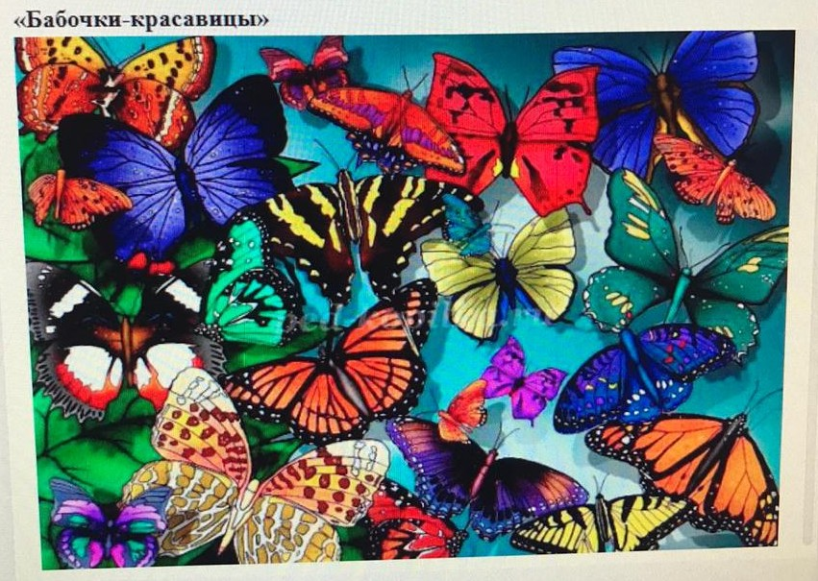
(сопровождается показом иллюстраций)
Мама: Мы с вами не раз наблюдали, как в теплый летний день порхают над цветами разноцветные бабочки. Бабочки – одни из самых прекрасных существ на Земле! Люди придумали об этих красавицах много сказок и легенд. Римляне считали, что бабочки - это ожившие цветы, которые сорвались со стебелька.
Славяне, наши предки, сравнивали бабочку с сердцем влюбленного человека. В Японии пара бабочек символизирует семейное счастье, а в сказках живут эльфы с крыльями бабочки.
За их красоту люди дали этим насекомым красивые имена. Каких бабочек вы знаете?
Ребенок: Лимонница, крапивница, капустница, шоколадница, павлиний глаз, махаон, голубянка, адмирал и др. В мире существует много бабочек. Какими цветами раскрасила природа их крылья? (ответ ребенка)

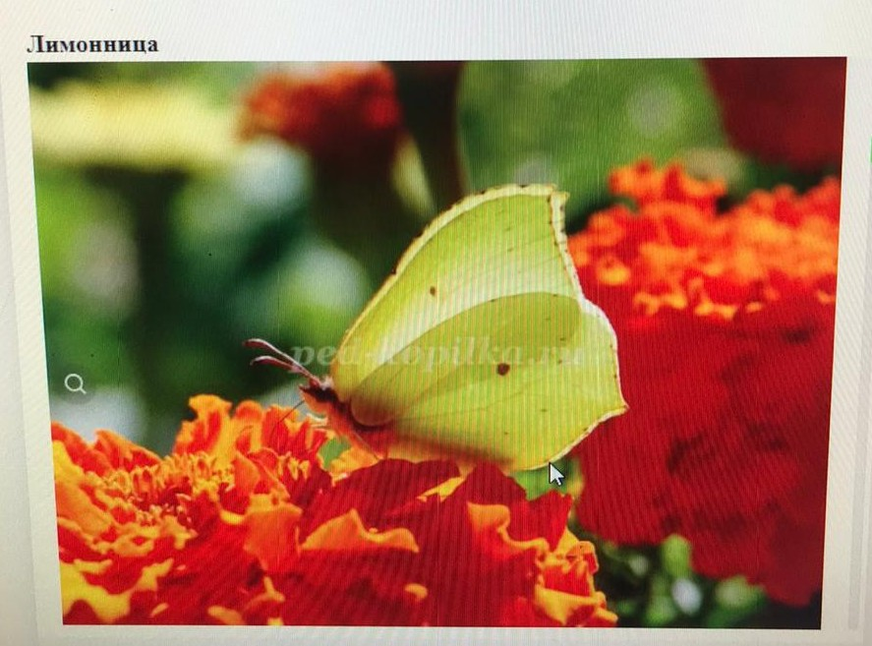

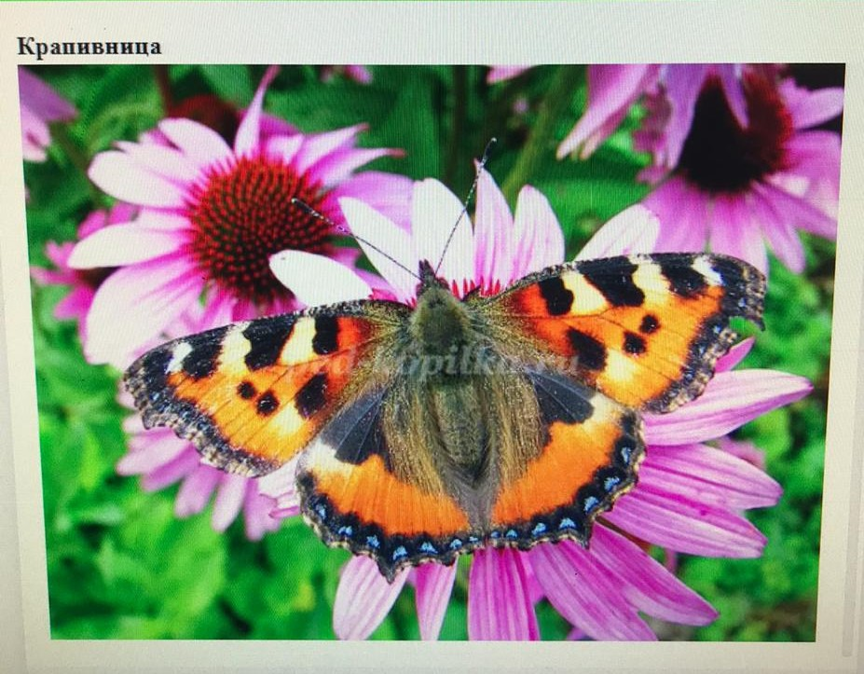

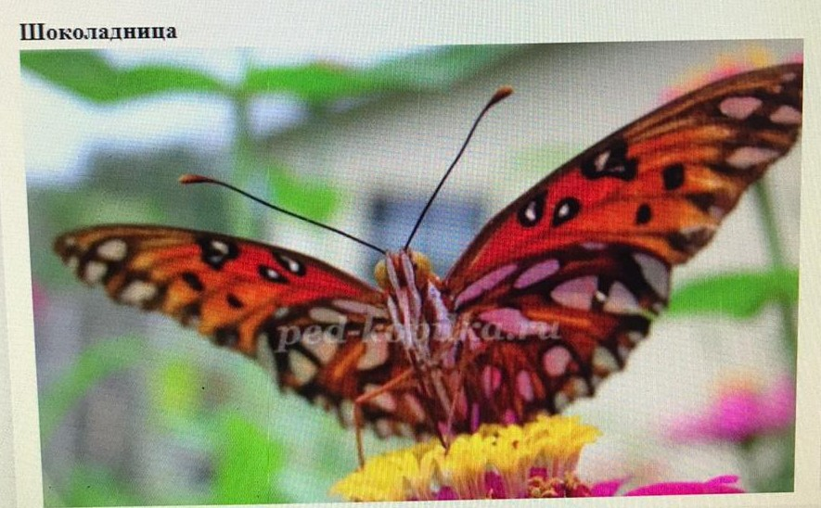

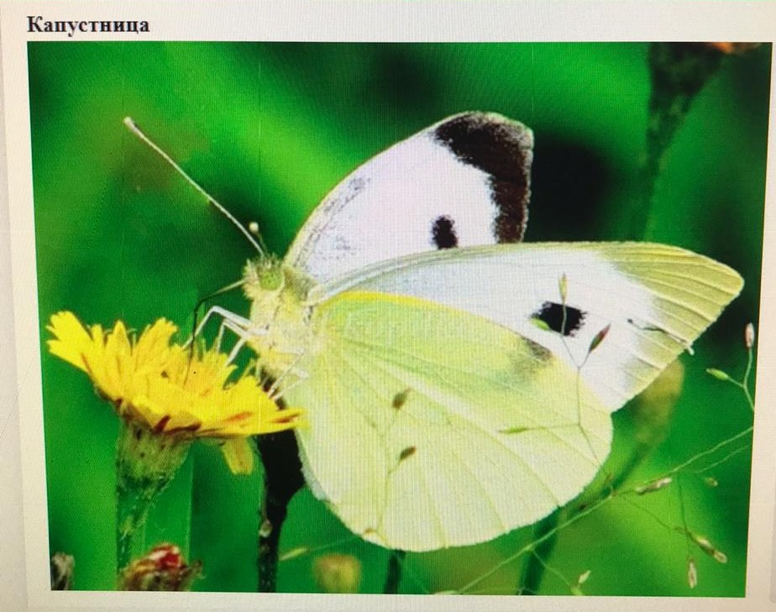
Мама: Как вы думаете, для чего бабочкам нужна такая яркая окраска?
Ребенок: Чтобы никто не смог увидеть их на цветах и причинить зло.
Мама: Крылья бабочек состоят из мелких чешуек, которые покрыты красящими веществами. Они придают бабочкам чудесную окраску крыльев. Но эти цветные чешуйки очень-очень хрупкие. Поэтому, если взять бабочку в руки, можно их повредить и тогда бабочка погибнет. Не берите бабочек в руки и другим не разрешайте этого делать. Сохраняйте красоту!
Физкультминутка «Бабочка»
Бабочка изящно над цветком летала,
Крыльями яркими весело махала. (Плавные взмахи руками)
На цветок красивый села, (Присесть)
И нектар она поела. (Наклоны головы вниз)
Крылья снова распрямила, (Встать, руки в стороны)
В синем небе закружила. (Покружиться)
Дидактическая игра «Чудесные превращения»
Мама показывает картинку гусеницы.

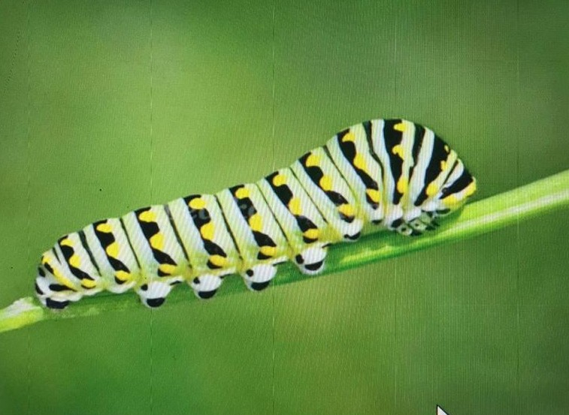

Мама: Как вы думаете, какое отношение имеет гусеница к бабочке? (предположения ребенка)
Мама: Давайте поможем гусенице превратиться в бабочку. (с опорой на картинку)
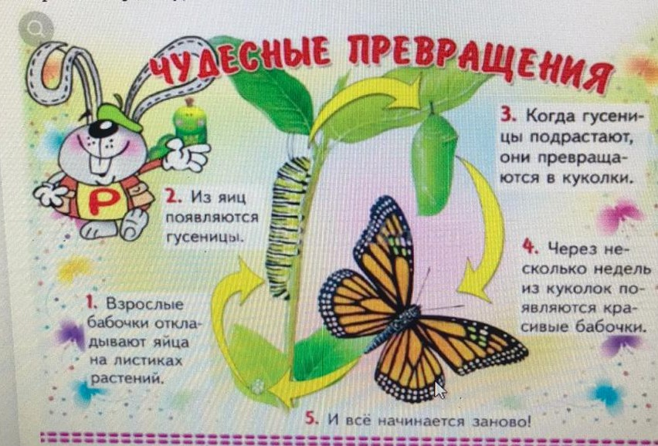
Что откладывает бабочка? (яйца)
Кто появляется из яйца? (гусеница)
Что делает гусеница? (питается листьями и растет)
В кого она превращается? (в куколку или кокон)
Кто вылупляется из куколки? (бабочка) У нее мокрые крылья. Бабочка сушит крылья на солнышке, как только крылья подсохнут, бабочка начинает летать.
Для работы понадобится:
-Цветная бумага,
-Шаблон Бабочки,
-Простой карандаш,
-Ножницы,
-Клей.

Мама: Сегодня я предлагаю вырезать красивых, ярких бабочек. Мама обсуждает вместе с ребенком порядок выполнения работы.
Обводим бабочек по шаблону, вырезаем и приклеиваем

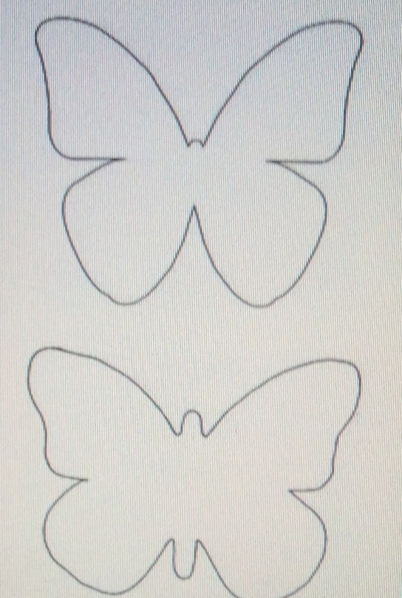

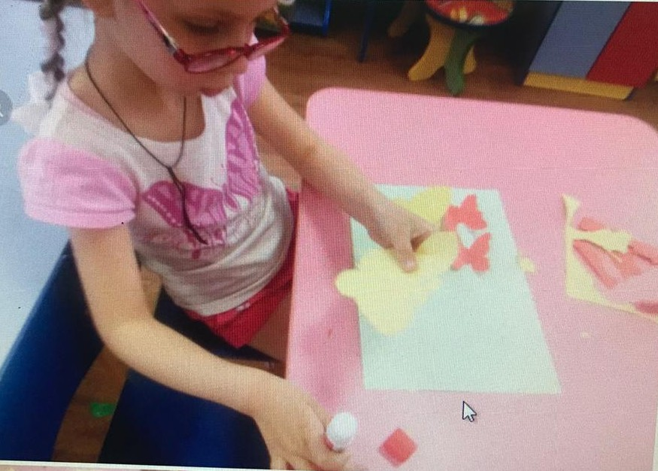
Анализ работы
Мама предлагает сделать выставку и рассмотреть ее.
Что за дивная краса?
Луг цветами весь покрылся!
Происходят чудеса,
Здесь волшебник потрудился
Но волшебник ни при чем!
Это бабочки слетелись,
Ясным, солнечным деньком
Отдохнуть на травку сели!
